GitGod Aracı - Eğitim Materyali

# 🧠 GitGod Nedir?

**GitGot**, GitHub üzerinde **hassas veriler (API anahtarları, şifreler, yapılandırma dosyaları vs.)** aranmasını sağlayan **açık kaynaklı bir OSINT aracıdır**.

Bu araç, Github üzerinde herkese açık olarak paylaşılmış fakat içinde gizli kalması gereken verileri (örneğin: AWS_SECRET, .env, config.json gibi dosyalar) bulmak için kullanılır.

# 🚀 Özellikleri

🔍 Gerçek zamanlı olarak GitHub’da veri arar.

🧠 Belirli anahtar kelimeler ve dosya türlerini hedef alabilir.

🧰 CLI (komut satırı) üzerinden kolay kullanım.

⚙️ Durdurulabilir, filtrelenebilir ve etkileşimlidir.

🔐 API anahtarları, şifreler, konfigürasyonlar gibi **dikkatsizce paylaşılmış verileri** tespit eder.

# 🎯 Kullanım Alanları

OSINT (açık kaynak istihbaratı) araştırmalarında,

Güvenlik farkındalık eğitimlerinde,

Yazılım güvenliğinde kod paylaşım hatalarını göstermek için,

Geliştiricilere, kaynak kodda **gizli veri paylaşmama alışkanlığı** kazandırmak için.

# 🛠️ Kurulum

1.Gerekli Bağımlılıkları Kur:

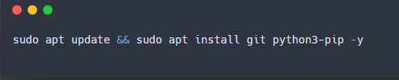

2. Kaynak Kodları Klonla:

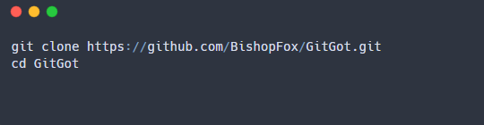

3. Python Bağımlılıklarını Kur:

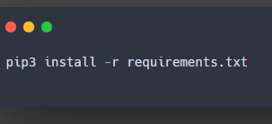

4. Başlat:

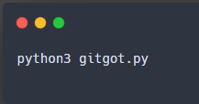

# 🧪 Örnek Komutlar ve Çıktılar

GitGot başlatıldığında ekran şöyle görünebilir:

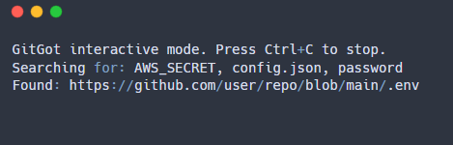

Anahtar kelime eklemek:

Program başladığında:

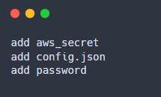

**Eşleşme Bulunduğunda:**

* Size eşleşmeyi gösterecek,
* Açmak, geçmek ya da durdurmak için seçenek sunacaktır.

**⚠️ GitGot Ne Yapar Ne Yapmaz?**

✅ **Yapar:**

* Açık kaynaklı veri arar.
* Kodlardaki yanlışlıkla paylaşılmış hassas verileri tespit eder.

❌ **Yapmaz:**

* Kapalı repo taraması yapmaz.
* Şifre çözme veya hackleme yapmaz.

# 📎 Notlar

-Bu araç, başkalarının açık kaynak kodlarını kötü amaçla taramak için değil, **farkındalık oluşturmak için** kullanılır.

-GitHub üzerinde geliştirilen projelerde asla şifre veya özel anahtar gibi veriler paylaşılmamalıdır.

-**.env**, config.json, .git-credentials gibi dosyalar her zaman .gitignore içine alınmalıdır.

-Araç etik amaçlı kullanılmalı, gerçek kişi veya kurumlara zarar verecek aramalardan kaçınılmalıdır.